中期研究院·产品系列

2010年7月29日 星期四

策略研究

定期报告·PTA、LLDPE 日报



PTA、LLDPE早盘建议

产业研究中心
分析师： 郜科冉
0574-87027501
15967897114

- 外盘消息及重要数据公布
- 美国联邦储备委员会(Fed)周三发表的黄皮书报告显示，6月份和7月份前半个月美国经济活动仅温和增长，再次表明经济复苏势头可能正丧失动能。多数辖区的经济形势继续好转，但增长幅度较为温和，其中零售额仅小幅增长，住房市场和建筑业仍然疲软；另外，银行贷款状况依然紧张。美国大部分地区的劳动力市场状况仅逐步改善。
- 欧洲央行周三公布的季度银行贷款调查显示，第二季度收紧放贷标准的欧洲银行数量增多。由于针对部分欧元区国家公共财政及银行自身财务状况的担忧加剧，欧洲银行丧失了银行间市场融资渠道，出于谨慎考虑便收紧面向企业客户的放贷标准。第二季度收紧放贷标准的银行比例与未收紧放贷标准银行比例之差从第一季度的3%增至11%。
- 美国6月份耐用品需求连续第二个月下滑，进一步暗示制造业扩张步伐放缓。美国商务部周三公布，经季节性因素调整后，6月份耐用品订单下降1.0%，至1905亿美元。此前接受道琼斯通讯社调查的经济学家预计，当月耐用品订单增长1.1%。1至6月份未经调整的耐用品订单较2009年同期上升16.5%。

- 外盘市场综述及分析
由于投资者对美国耐用品订单数据感到失望。随后，美国联邦储备委员会(Federal Reserve, 简称Fed)公布的黄皮书报告指出，有迹象表明经济复苏可能正逐渐失去动力。这一消息导致市场失望情绪加剧。受此影响，昨晚大宗商品市场涨跌不一。欧元兑美元继续维持高位震荡整理的态势，美国失业人口的居高不下，成为后期美国经济快速企稳的重要阻力。虽然欧洲对于银行业压力测试的结果已经公布，但是由于市场参与者对于本次测试结果的质疑使得市场心态没有受到此消息的提振。后期欧元区银行业的稳定性能否得到市场的认可仍属未知之数。整体市场仍处于谨慎小心的拉涨态势之中，乐观心态仍无比较有效的回暖。由于奥巴马政府的金融改革方案通过成为了法律，这使得后期美国政府在加大关于投行以及金融监管的力度方面更加容易。对于市场的一些投机行为干预的程度将加大。随着银行业测试结果的公布仍存在一定的质疑，后期整体市场仍将继续围绕在欧元区经济问题的背景下持续运行。弱势回调格局在小幅修正之后，后期的市场方向性选择仍是重中之重。
由于投资者对美国耐用品订单数据感到失望。随后，美国联邦储备委员会(Federal Reserve, 简称Fed)公布的黄皮书报告指出，有迹象表明经济复苏可能正逐渐失去动力。这一消息导致市场失望情绪加剧。昨晚大宗商品市场继续维持高位小幅整理的态势。欧元兑美元在利空数据以及欧元继续反弹打压的影响下，美元指数继续维持弱势整理的态势。截止周三收盘，美元指数小幅微跌0.09至82.09。从技术指标看，当前美元指数已经进入弱势回调的格局之中。在消息面以及欧元高位整理的影响下，美元指数整体继续维持在弱势中震荡整理。总体市场仍处于短期均线的压制之下，市场弱势维持。由于前期所说的81.92附近的支撑位短期内有效，后期我们仍将继续关注弱势反弹过程中该支撑点位对于美元指数的支撑作用是否有效。伴随着持续性的回落，空头动能得到了充分的释放，同时由于欧元区的经济不确定性，后期美元指数在技术指标修复以及消息面的影响下有可能出现技术反弹的态势。而原油市场由于受到疲软的经济数据影响，大幅震荡。截止周三收盘，NYMEX原油连续合约小幅下跌0.21美元，最终报收于76.93美元/桶。从技术上看，原油市场在受到消息刺激以及市场投机心态转好的影响下，连续反弹快速上冲最后压制位79.66美元的压制作用，之后由于当前价格推涨力度疲软使得原油市场承压出现回落。市场在持续反弹的过程中快速转为回调态势。随着昨晚原油大幅探底之后受到均线以及下方回调位的支撑有效，价格重新收起，短期内原油市场仍将继续维持震荡整理的格局，后期我们将继续关注原油价格在支撑位77.61附近的运行规律。下方支撑将继续关注75.56点附近的支撑作用。
从全球经济来看，由于原油价格不理智的大幅波动，各国经济体都在呼吁稳定原油市场的价格在80美元之下，这使得原油市场在后期的上涨过程中将面临不定因素的政策打击。2010年开始，全球各主要经济体将逐步减少对于经济刺激计划的力度。这从总体上使得市场人士担忧全球经济开始进入“货币紧缩”的时代，同样预期着各国正在为后期逐步退出经济刺激计划做前期的准备工作，总体态势不容乐观。而对于原油价格的利多因素有：全球各国采取宽松货币政策来回暖经济的做法得到了良好的回报。各主要经济体系在一年的经济刺激计划作用下，实体经济得到了比较明显的复苏。这也使人们对于原油的需求量预期将会不断加大。而中东地区的政治局势不稳定，地缘危机将会成为今年造成原油价格大幅波动的主要原因。这些从长期上都将支持原油继续维持震荡上行的态势。而同时需要注意到的问题就是利空因素：原油价格由于去年全年都维持着良好的震荡上行态势，市场的持续上涨幅度使得处于回暖期的全球经济来说是个不小的负担。而中国2010年决定加强监管放贷力量以及控制资金流动的举动使得市场担忧这一做法可能影响到全球经济的复苏，使得原油价格在上行过程中可能受到预期外的消息打压，影响整体上行的形态。同时由于当前市场在经过了一年的经济刺激计划之后，经济泡沫以及负面影响逐步显现。同时各国主要经济体在经济逐步复苏的情况下，开始进行小幅调整本国经济刺激计划，来应对可能出现的通货膨胀问题，后期逐步进行经济刺激计划的退出动作将成为未来全球经济政策运行的主要框架。这将使得后期的经济在复苏的过程中产生预期外的阻力，打压大宗商品市场价格的上行。原油后期市场的波动在种种消息以及经济的影响下走势可能复杂化。
再从当前国内工业品市场来看，随着原油的持续反弹，国内工业品市场同样维持反弹的格局。在原油的带领下，国内工业品市场开始了一轮较为强劲的修复态势。同时在原油高位震荡承压的背景下，国内工业品市场呈现出主动性拉涨的格局。整体市场经过前期的大幅下挫之后，短期内有脱离原油独自走强的可能性。后期我们将继续关注国内工业品市场的强势反弹态势。当前点位不可再追多，等待本轮快速上冲的有效回调展开。
图1:
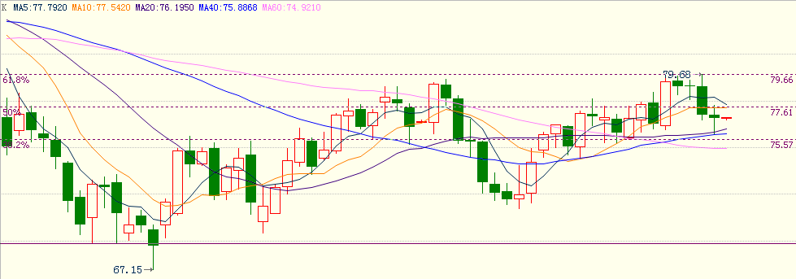
资料来源:原油连续合约日线

二、国内市场品种分析
PTA：由于原油持续反弹的态势，PTA市场同样跟随原油出现一定程度的反弹。同时由于大连港以及重庆大水导致运输出现一定的阻碍，使得当前市场在心态炒作上有了一定的依据。随着该刺激消息的逐步减退，市场所受到的推动作用可能出现衰减。由于短期内的PTA市场在换仓以及成本支撑方面得到一定的支撑效果。但从长期来看，由于原料价格的持续下跌以及PTA生产工厂的开工率持续维持在高位，现货市场库存压力巨大，这将使得PTA市场后期的供应增加的格局仍无法在短期内改变。从今年开始一直维持的高利润的PTA空间正在被逐步压缩。同时由于9月份仓单的集中退出，这对于后期市场压力依旧存在。短期内在工业品市场系统性反弹的带动下，PTA可能仍将继续维持反弹的格局。关注后期主力资金换月完毕之后对于1101合约的主动性打压力度。
从PTA市场来看，原油的持续反弹，使得PTA市场的弱势格局有所缓解。从图形上看，在原油持续反弹的背景下，弱势回调中的PTA市场同样出现了反弹格局。同时由于受到消息面利多的影响，使得PTA价格连续出现大幅拉涨的态势。而主力资金移仓的作用同样使得当前市场存在了反弹走高的可能性。从技术指标来看，随着PTA市场的重新走强，技术指标同样开始向多头市场中修正。由于受到原油反弹的带动下，技术指标的超跌态势已经修复完毕，后期市场可能继续跟随原油的变化波动来进行运行整理。随着原油市场的承压回落，昨日PTA市场却显示出主动性走强的意图，市场在资金换月以及周边工业品反弹的配合下继续维持强势反弹格局。短期内PTA市场可能脱离原油价格的疲软继续在资金面的影响下维持反弹的格局。从现货市场来看，原油市场的持续反弹，使得PX价格得到了一定程度的支撑，并且由于聚酯市场的销售情况依旧良好，带给了PTA市场一定的反弹动能。整体产业链中PTA以及聚酯的市场销售都存在毛利情况，这使得PTA价格的任何变化都可以快速的得到市场的认可。而后期PX工厂可能采取的保价政策以及PTA工厂锁定利润的动作将带给现货价格无法预期的频繁波动。由于PTA生产工厂的高利润现状使得开工率持续维持在高位，市场供大于求的态势仍将继续维持很长的时间。关注PTA整体产业链毛利情况的变化。
操作上，由于工业品系统性反弹的影响，PTA市场脱离原油的承压回落指引，出现主动转强的态势。随着主力资金的换仓完毕，后期可能将继续拉大1009以及1101之间的价差，为后期1101合约的抛空操作奠定良好的点位基础。当前短线操作可跟随市场强势介入短线多单。从短期内来，由于市场的弱势格局在本轮快速反弹中已经得到一定程度的修复，后期对于PTA市场的回调空间可能受到一定的支撑。关注PTA1101价格在7520点附近的支撑作用。若市场强势得到延续，本轮的反弹高度可以延伸至7690点附近。
图1:
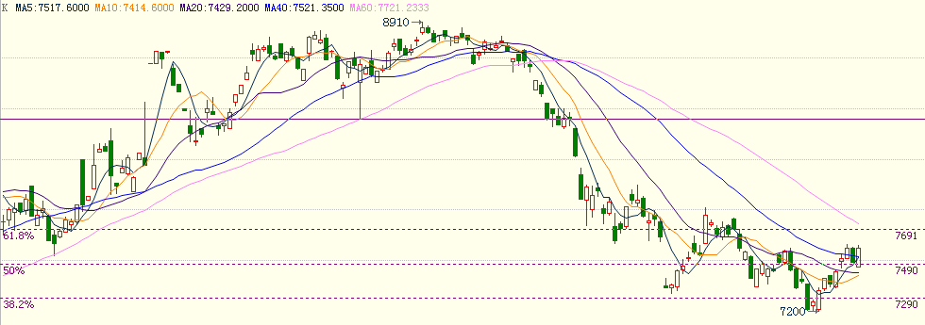
资料来源:PTA1101合约日线

LLDPE：原油市场维持持续反弹的态势，使得塑料市场同样开始修正前期的弱势格局，由于持续的反弹，市场的交投热情被得到一定程度的提升。整体市场在交投逐步活跃的情况下出现快速性的反弹以修复前期的弱势格局。在本轮反弹过程中，塑料现货价格以快速回升的态势修复与期货价格之间的价差，使得市场的推涨热情快速的启动。伴随着现货市场短期内备货的影响，市场上社会库存量出现一定程度的消化，而逐渐转为企业内的隐性库存。由于前期塑料市场的下跌幅度过大，市场受到看多心态影响而导致的反弹行情能否持续提振市场的交投热情仍属未知之数。后期我们将继续关注现货市场交投心态以及实际成交量的变化。从整体上看，塑料市场在经过大幅下挫之后现货市场出现一定的反弹：社会库存量在反弹过程中逐步演变为隐性库存，市场的抛货压力依旧存在，同时高开工率以及供求失衡等一系列因素的影响将在中长期走势上继续影响塑料市场的价格。虽然原油承压回落，但是塑料市场跟随工业品继续维持系统性强势反弹，短期内市场的反弹格局仍有可能在主动性拉升动能的影响下继续维持，关注塑料现货市场交投人气的变化对于市场的实际成交情况的影响。
从塑料市场来看，市场在周边系统以及原油的提振下逐步转强。随着原油的持续反弹，塑料市场在短期内同样出现跟随性反弹的态势。从图形上看，伴随着原油的持续反弹，塑料市场前期弱势得到了一定程度的修复。由于周边市场系统性反弹的影响，塑料市场同样跟随出现一定程度的反弹。从技术上看，塑料市场在经过持续的弱势回调之后，市场空头动能已经得到了充分的释放。在原油反弹以及人气转暖的影响下，市场开始进行技术性指标修正的过程。整体市场的空头态势得到一定程度的改变。虽然原油市场承压回落，但是塑料市场在周边工业品市场系统性反弹以及主动性拉升力量犹在的影响下继续维持强势反弹的格局。从周线上看，市场连续数周维持回调态势，空头态势逐步得到释放。而指标的持续维持在弱势格局之中使得后期存在一定程度的反复。周线指标的修复过程值得我们关注。从现货市场上来看，巨大的社会库存量在反弹的带动下逐步转变为企业间的隐性库存，而价格的快速反弹使得市场备货人气出现了一定程度的好转，现货市场的货物量在市场交投热情快速转化的背景下出现小幅供不应求的态势。而由于外盘美金价格的小幅上涨同样使得国内市场具备了一定的提价因素。随着现货市场价格的快速上涨，期现之间的价差得到了快速的修复。后期继续关注现货市场交投心态以及实际成交量的变化。总体后期市场可能在本轮备货结束之后继续陷入隐性库存爆发的恶性循环过程中。
操作上，塑料市场在原油承压回落的前提下，继续跟随工业品市场维持强势反弹的态势，市场主动性拉升的意愿仍然存在。短期内随着原油价格对于塑料走势指引性的衰退，后期我们将关注现货市场交投人气的变化以及期货价格主动性减仓缩量的情况出现。短期内塑料市场仍将继续维持反弹的格局，但当前市场点位不建议投资者参与多单操作。随着反弹的持续性，后期市场可能在9900-9960点附近受到较强压制。建议投资者密切关注。
图1:
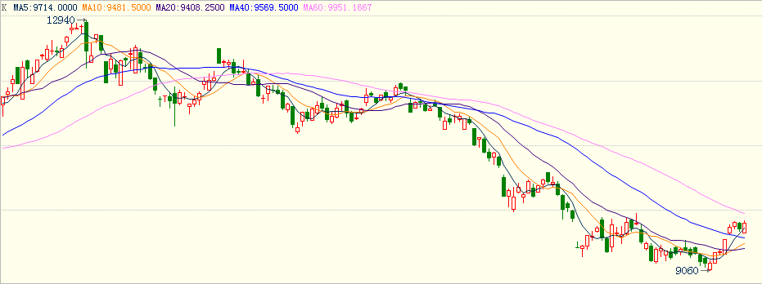
资料来源:塑料1009合约日线

分析师承诺
本人以勤勉的职业态度，独立、客观地出具本报告。本报告清晰准确地反映了本人的研究观点。本人不曾因，不因，也将不会因本报告中的具体推荐意见或观点而直接或间接接收到任何形式的报酬。

免责声明
客户不应视本报告为作出投资决策的惟一因素。本报告中所指的投资及服务可能不适合个别客户，不构成客户私人咨询建议。本公司未确保本报告充分考虑到个别客户特殊的投资目标、财务状况或需要。本公司建议客户应考虑本报告的任何意见或建议是否符合其特定状况，以及（若有必要）咨询独立投资顾问。
在任何情况下，本报告中的信息或所表述的意见并不构成对任何人的投资建议。在任何情况下，本公司不对任何人因使用本报告中的任何内容所引致的任何损失负任何责任。

中期研究院
地址：北京市朝阳区麦子店西路3号新恒基国际大厦15层
邮箱：yjy@cifco.net.cn

中国国际期货经纪有限公司
地址：深圳市福田区益田路6003号荣超商务中心15层

中期嘉合期货经纪有限公司
地址：河南省郑州市未来大道69号未来大厦19层

中期期货有限公司
地址：北京市朝阳区麦子店西路3号新恒基国际大厦15层

中国国际期货（香港）有限公司
地址：香港上环干诺道西3号亿利商业大厦23楼B室

